中國文化大學102年度獎勵大學教學卓越計畫
計畫成果紀錄表

子計畫 | H計畫
具體作法 | H計畫
主題 | 全球金融市場觀察、共同基金分類說明及效率前緣運用介紹
內容  （活動內容簡述/執行成效） | 主辦單位：財務金融學系  活動日期：04月28日13:00-16:00  活動地點：大恩706教室  主 講 者：德銀遠東證券投資信託股份有限公司副總經理 楊斯淵  參與人數： 13 人（教師 2 人、學生 11 人、行政人員 0 人、校外 0 人）  把時光倒回8年多前，從2005年10月的某支個股談起..楊副總介紹他從業界開始服務時，所面臨到的課題，與其投資方法與經驗。(1)11/15接獲命令30,800張股票，11月底前不計成本出清；(2)11/16 (三) 開始執行五天計畫，第一天賣出6,800張;(3)11/22 (二) 執行完畢。在市場上投資時，Winner or Loser? 沒有絕對，只有相對的問題..  楊副總投資的注意事項:  起床第一件事，看全球前一日收盤行情，分析市場，在一堆數字變化後面代表的意含與啟發才是重點。  1. 投資週期: 短、中、長  2. 投資部位定義: 交易目的、備供出售、持有到到期  3. 政策性持股、政策性護盤、政策性出脫持股?  第二節演講內容為如何把理論與實務相結合?  控制風險為形成投資組合的首要目標：  風險分為(1)非系統風險:可藉由增加資產種類分散(2)系統風險:無法分散的風險。投資組合理論-依照歷史數據取得效率前緣；加上無風險利率，得到資本市場線(CML)  投資人有不同的風險偏好，依照各自的無異曲線選擇適合自己的投資組合。基金經理人依照該基金的類別與市場狀況決定風險承受度，形成該基金的無異曲線。  投資債券賺什麼？ 利息收益(主)、資本利得(輔)、債券的規格、發行人、本金(票面金額)、票面利率(可固定也可浮動)、利息支付日(通常一年兩次，公司較少發行零息債券)、到期日
活動照片 | 活動照片電子檔名稱  (請用英數檔名) | 活動照片內容說明(每張20字內)
 | 主講人對學生們授課狀況  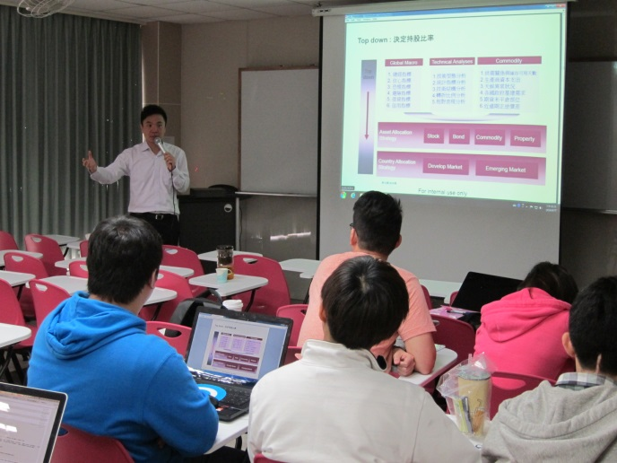 | 主講人介紹如何投資債券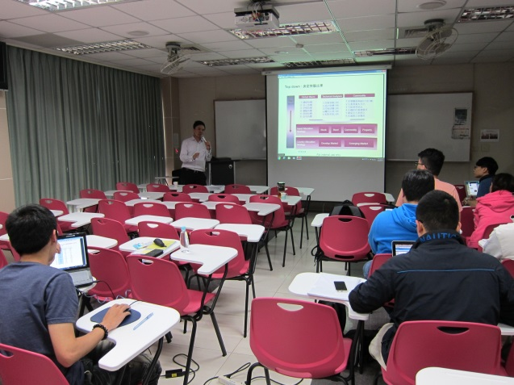
 | 主講人回答學生的疑惑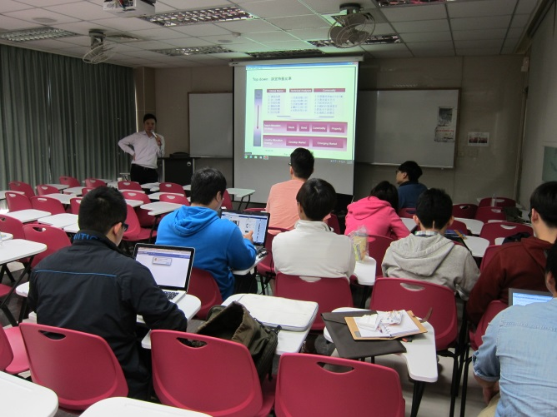 | 演講人講解財富管理的內容